Facultad de Ciencias Exactas y Naturales - Universidad Nacional de Cuyo
B101- BIOLOGÍA GENERAL

DD 7 y 8a: MEDIO INTERNO – HOMEOSTASIS – SISTEMA EXCRETOR
Para realizar las actividades previstas en la presente guía de estudio el alumno deberá aplicar contenidos analíticos correspondientes a la UNIDADES 7 y 8 del Programa - año 2019.

I. INTRODUCCIÓN
Todos los animales necesitan nutrientes y oxígeno, y deben eliminar dióxido de carbono y otros productos de desecho del metabolismo. Los organismos unicelulares, e incluso algunos animales multicelulares simples como las esponjas de mar, satisfacen estas necesidades por intercambios directos con el medio externo. Mientras que en los animales de mayor tamaño las células carecen casi siempre de contacto directo con el ambiente. Estos animales deben regular el MEDIO INTERNO de líquido extracelular (LEC) que baña cada célula del organismo. En tanto las condiciones del medio interno se mantengan dentro de ciertos límites, las células están protegidas de cambios o condiciones ambientales extremas.
La composición del medio interno está sometida a un desafío permanente por el ambiente externo y por la actividad metabólica de las células del cuerpo. El mantenimiento de condiciones estables del medio interno se llama HOMEOSTASIS. Esta es una característica esencial de los animales complejos. Si un sistema fisiológico falla, la homeostasis puede afectarse y como resultado las células pueden dañarse y morir. La pregunta que surge es, ¿de qué manera se mantiene constante el medio interno? En la presente DD abordaremos esa pregunta, y veremos más en detalles algunos de los mecanismos fisiológicos que mantienen la estabilidad interna de los animales.
II. ACTIVIDADES
- Defina los siguientes términos: MEDIO INTERNO, HOMEOSTASIS, ÓSMOSIS, OSMOREGULACIÓN, OSMOLARIDAD
- Complete el siguiente esquema acerca del medio interno. ¿Por qué cree que la ósmosis y la osmoregulación son importantes en la mantención de homeostasis?

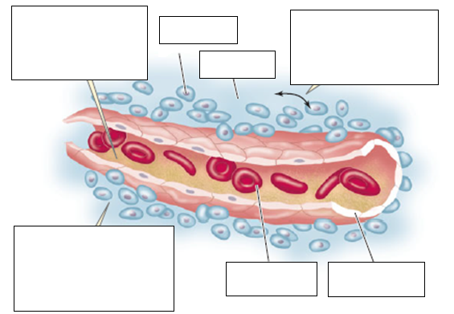

- Con la ayuda del video: https://www.youtube.com/watch?v=daTTwKY8Sfo, complete el siguiente esquema acerca de los principales controles homeostáticos de la temperatura interna del cuerpo, y responda las preguntas . ¿Qué indican las flechas continuas y las flechas punteadas? ¿Cuáles son las estrategias bioenergéticas que utilizan los animales para regular su tempeartura corporal? Mencione tres categorías de mecanismos de regulación de la temperatura.
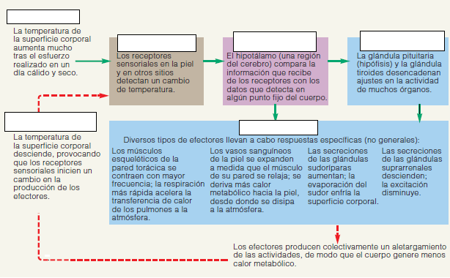

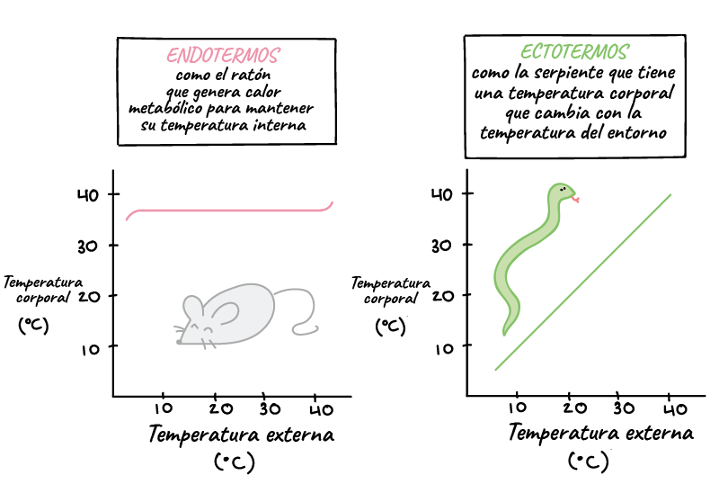
- ¿Cuáles son los distintos niveles de organización de los animales?
- Complete las siguientes figuras acerca de los diferentes tipos de tejidos, tipos celulares que los componen y principales funciones.
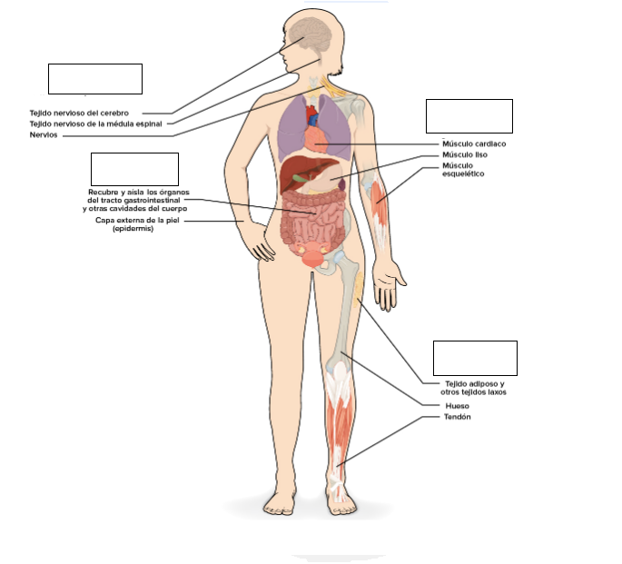

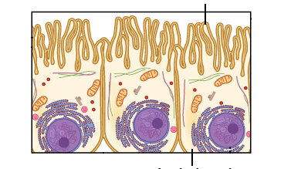

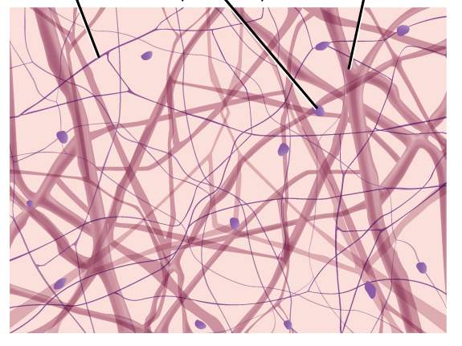

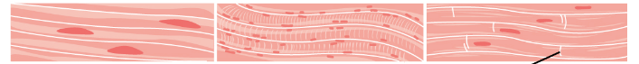

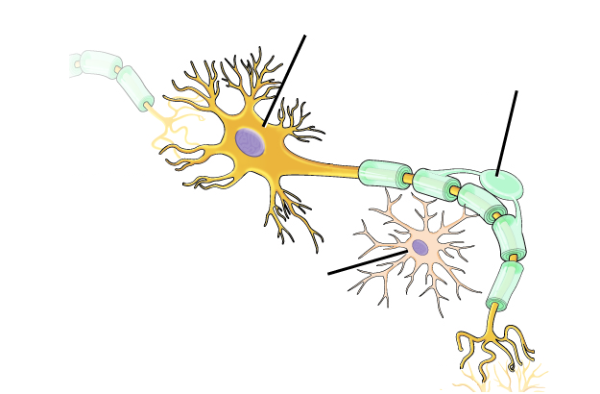

- ¿Cuáles son los principales sistemas de órganos de los mamíferos?
- ¿Cuáles son los principales componentes de cada sistema de órganos? ¿Cuál de estos sistemas es clave para el control de la osmolaridad y volumen del LEC?
- Vea el siguiente video y responda las preguntas a continuación.
https://www.biointeractive.org/classroom-resources/kidney-function Este video explora cómo los riñones filtran la sangre para remover toxinas y exceso de fluidos del cuerpo, manteniendo la salud y el balance de agua y sales en la sangre. El video muestra que a medida que los fluidos de la sangre (principalmente agua) se desplazan a través del riñon, prácticamente toda el agua, junto con las sales y nutrientes que el cuerpo necesita, son reabsorbidos por la sangre. Los fluidos y desperdicios restantes se convierten en orina. En el video utilizan una pecera con agua y sal para demostrar cuánto líquido filtra el riñón por día, aproximadamente 170 litros, de los cuales sólo 1 litro se elimina en la orina. Además se muestra un modelo 3D para ilustrar los componentes anatómicos del riñón, incluyendo la nefrona, el túbulo proximal, la médula renal, el hasa de Henle, el túbulo contorneado distal y el conducto colector en la corteza.
    - ¿Cuál es la unidad funcional del sistema excretor en los mamíferos? Realice un esquema del mismo.
    - Explique y esquematice cómo se forma la orina en los vertebrados

